永康现代农业装备高新技术产业园区隆泰电站屋面光伏设施拆除项目“3·26”一般高处坠落事故调查报告
来源：永康市应急管理局 金华市永康市·ajax链接(事故调查)
原文链接：https://www.yk.gov.cn/art/2025/1/15/art_1229364416_59045451.html
发布时间：2025-01-15 抓取时间：2026-10-22

2024年02月22日 星期四
• 浙江省人民政府
• 浙江政务服务网
• 繁体版
• 统计数据
• 登录
无障碍浏览
老年模式
当前位置：
当前位置： 首页 > 政务公开 > 重点领域信息公开 > 安全生产 > 行政管理

永康现代农业装备高新技术产业园区隆泰电站屋面光伏设施拆除项目“3·26”一般高处坠落事故调查报告
来源：办公室
日期：2025-01-15
浏览：

2024年3月26日15时48分，浙江炜烨新能源工程有限公司在永康现代农业装备高新技术产业园区隆泰电站屋面光伏设施拆除项目作业时发生一起高处坠落事故，造成1人受伤，后送往医院进行抢救，于3月27日0时32分死亡，直接经济损失125万元。
2024年3月27日7时53分许，市应急管理局接110指令后依据《中华人民共和国安全生产法》《生产安全事故报告和调查处理条例》（国务院令第493号）《浙江省生产安全事故报告和调查处理规定》（省政府令第310号）等有关法律法规规定，经永康市人民政府同意，成立由市应急管理局、市公安局、市建设局、市总工会和现代农业装备高新技术产业园区管委会组成的事故调查组，并邀请市纪委监委、市检察院参加。
事故调查组按照“科学严谨、依法依规、实事求是、注重实效”的原则和“四不放过”的要求，经过勘查事故现场、查阅有关资料、调查询问有关当事人、综合研判分析，查明了事故发生的经过和原因，认定了事故的性质和责任，提出了对有关责任单位、责任人员的处理建议和事故防范整改措施。
事故调查组认定：永康现代农业装备高新技术产业园区隆泰电站屋面光伏设施拆除项目“3·26”一般高处坠落事故是一起因项目层层转包，发包单位和承包单位未进行统一协调、管理，施工单位在高处作业时防坠落的安全防护措施落实不到位，员工陈某某在离地9米的钢棚屋顶进行光伏组件拆除作业时踩到采光瓦坠落受伤后抢救无效死亡的一般生产安全责任事故。
一、事故基本情况
（一）事故责任单位
浙江炜烨新能源工程有限公司（以下简称炜烨公司），住所位于浙江省衢州市衢江区东方广场2楼813室，统一社会信用代码91330212MA2J3G4E8H，法定代表人：杨某某，注册资本：壹仟万元整，经营范围为输电、供电、受电电力设施的安装、太阳能发电技术服务等。
（二）事故责任人员
1.黄某某，男，汉族，身份证号码35072************，户籍住址为福建省松溪县渭田镇，炜烨公司法定代表人杨某某的配偶，系该公司的主要负责人。
2.杨某某，男，汉族，身份证号码52262************， 户籍住址为贵州省二穗县八弓镇，炜烨公司的班组长，隆泰电站屋面光伏设施拆除项目现场负责人。
（三）其他相关单位
1.永康杉隆光伏发电有限公司（以下简称杉隆公司），住所位于浙江省金华市永康市西城飞凤路204号第三层，统一社会信用代码91330784MA28P2PX9Y，法定代表人：蔡某某，注册资本：壹仟壹佰贰拾万元整，经营范围太阳能光伏发电项目建设、管理、维护（凭有效资质证书经营）；太阳能光伏发电及相关技术研发、咨询等。
2.浙江甬坤能源科技有限公司（以下简称甬坤公司），住所位于浙江省宁波市鄞州区福明路828号<19-5>，统一社会信用代码91330212MA2J3G4E8H，法定代表人：陈某某，注册资本：伍仟万元整，拥有承装（修、试）电力设施许可证和建筑施工安全生产许可证，经营范围为技术服务、建设工程设计、对外承包工程、建设工程施工等。
3.衢州程锦电力工程有限公司（以下简称程锦公司），住所位于浙江省衢州市衢江区杜泽镇桥王村122号，统一社会信用代码91330803MA2DK11E5P，法定代表人：邵某某，注册资本：贰佰万元整，经营范围为建设工程施工、太阳能发电技术服务等。
（四）其他相关人员
1.王某，男，汉族，身份证号码33082************，户籍住址为浙江省衢州市衢江区杜泽镇，程锦公司法定代表人邵某某的配偶，系该公司的主要负责人。
2.王某某，男，汉族，身份证号码33020************，户籍住址为浙江省宁波市北仑区新碶街道，甬坤公司的副总经理，负责项目管理，系隆泰电站屋面光伏设施拆除项目直接负责的主管人员。
3.姜某，男，汉族，身份证号码33078************，户籍住址为浙江省金华市婺城区西关街道，杉隆公司的总经理，系隆泰电站屋面光伏设施拆除项目直接负责的主管人员。
（五）项目概况
浙江硕博再生资源有限公司（以下简称硕博公司）因屋顶修漏，通知杉隆公司拆除部分光伏组件（光伏板）。2023年12月15日，杉隆公司发布招标通知。2023年12月25日，杉隆公司完成招标，发放中标通知书，中标单位为甬坤公司。2024年1月10日，杉隆公司与甬坤公司签订《永康杉隆光伏发电有限公司永康隆泰电站#4屋面及#12连廊光伏设备拆除工程施工合同》，项目范围为拆除永康隆泰电站#4屋面及#12连廊上方共2427块光伏组件及相关电缆、夹具等配套设施，并运输至厂区指定位置。项目地点为永康花街镇黄园村330国道旁（即浙江省金华市永康市花街西大道1199号），工程款为145796.7元，其中包含施工费131806.7元和材料费13990元，项目开竣工时间为2024年1月2日至2024年1月21日。
2023年12月26日，甬坤公司中标后将项目整体转包给程锦公司，双方签订《武义隆泰电站光伏设施拆除合同》[]，工程款为79534.9元，项目开竣工时间为2023年12月27日至2024年1月11日。
2024年2月26日，程锦公司将项目整体转包给炜烨公司。双方签订《光伏发电施工劳务承包合同》，工程款为52600元，项目开竣工时间为2024年3月25日至2024年4月1日。2024年1月，炜烨公司接到程锦公司的通知，提前进行光伏组件拆除作业，共拆除约1700块光伏组件及相关电缆、夹具等配套设施。3月24日，炜烨公司接到程锦公司的通知，第二次进行光伏组件拆除作业，计划拆除400块光伏组件及相关电缆、夹具等配套设施。3月25日正式开始光伏组件拆除作业。
（六）项目所在厂房概况
2016年12月30日，浙江隆泰门业有限公司（以下简称隆泰公司）将屋顶出租给杉隆公司用作光伏发电，双方签订《屋顶租赁合同》，租赁地址为永康花街镇黄园村330国道旁（即浙江省金华市永康市花街西大道1199号），租赁期为20年，租金为7元/年*平方米，租赁屋顶面积为65730平方米，年租金为460110元。隆泰公司破产后将厂房拍卖，由浙江木田工具股份有限公司（以下简称木田公司）于2019年6月11日竞拍获得。2021年8月30日，木田公司将厂房出租给硕博公司。
（七）事故发生经过
2024年3月24日，炜烨公司派出员工杨某某、王某某、刘某某、陈某某和邹某某等5人到永康市花街西大道1199号的硕博公司进行屋顶光伏组件拆除作业。3月25日15时，杨某某等5人接受甬坤公司安全技术交底并签字确认，随后就到钢棚屋顶开始拆除作业，其中陈某某在接受安全技术交底后当日未参与拆除作业，外出与女友见面。3月26日9时，5人继续在钢棚屋顶上进行拆除作业，杨某某为班组长进行现场指挥，刘某某和邹某某负责拆除光伏组件，王某某和陈某某负责运送拆除下来的光伏组件。15时48分，陈某某在运送完一块光伏组件返回的途中踩到采光瓦坠落。王某某听到坠落的声音并发现陈某某不见了，立即报告杨某某。杨某某从陈某某坠落处查看后前往钢棚下方的厂房。同时，硕博公司的员工彭某某发现车间有人坠落后通知厂长朱某某。朱某某发现陈某某侧躺在地上，头部周围和地上有血迹，腹部有抽搐，意识模糊。15时54分，朱某某拨打120急救电话。16时04分，120急救车抵达现场，医护人员对陈某某进行心肺复苏和开放静脉通路现场抢救。16时35分，120急救车到达永康市第一人民医院。27日0时32分，陈某某经抢救无效死亡。
（八）事故现场勘验情况
该厂房为钢结构厂房，东南朝向，由南到北设有3个车间，事故发生在1号车间。事故车间高9m，长98m，宽40m，面积3920m²。车间南侧为球磨线，北侧从东到西依次为一台冷灰桶、两台熔炼炉、一台保温炉，西南侧为环保设备（如图1）。车间屋顶为彩钢瓦，从南到北每隔14m有一排采光瓦。死者坠落位置（如图2）与车间东侧的距离为22m，与车间南侧的距离为30m，坠落高度为9m。坠落处采光瓦尺寸125cm×85cm，采光瓦上可见足迹。坠落点在冷灰桶与熔炼炉之间（如图3），坠落点可见采光瓦碎片。

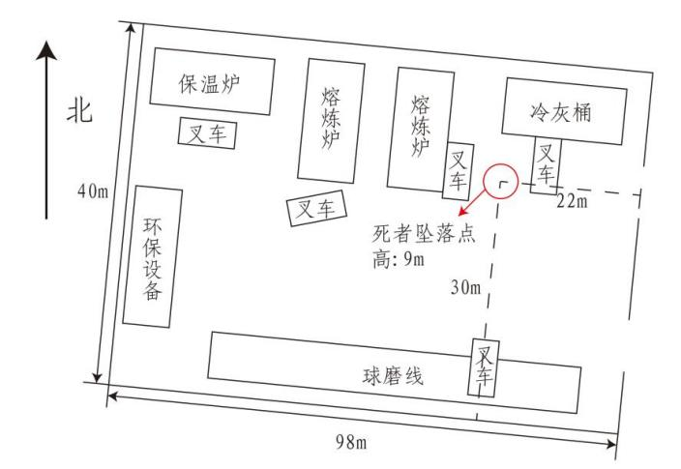

图1 事故车间示意图
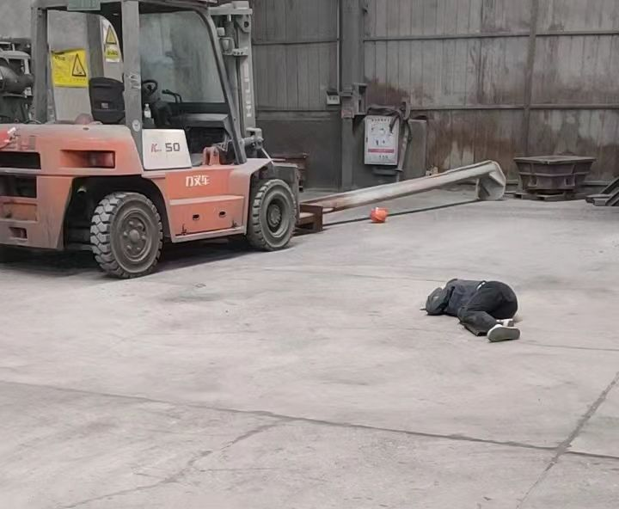

图2 死者坠落位置
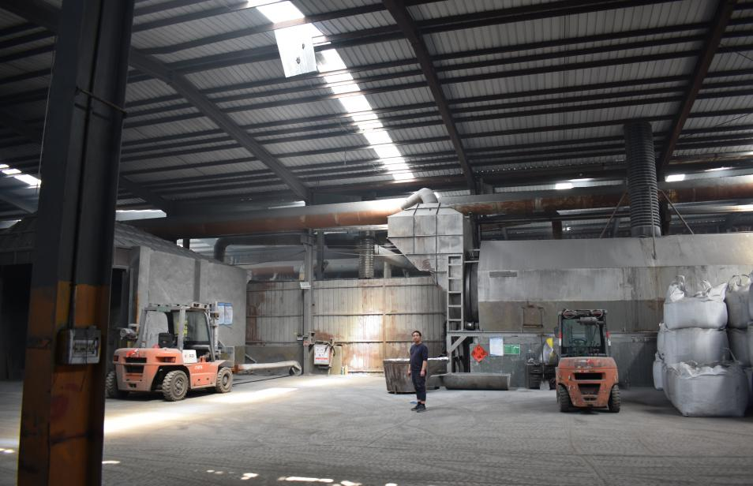

图3 死者坠落处、坠落点
（九）人员伤亡和直接经济损失情况
事故共造成1人死亡：陈某某，男，汉族，身份证号码53062**********，云南省昭通市威信县人，系隆泰电站屋面光伏设施拆除项目的光伏组件拆卸工。
直接经济损失：125万。
二、事故应急处置及善后情况
（一）事故现场应急处置情况
26日15时48分，硕博公司员工彭某某发现车间有人坠落后通知厂长朱某某。15时54分，朱某某拨打120急救电话。16时04分，120急救车到达现场，医护人员对陈某某进行心肺复苏和开放静脉通路现场抢救。16时14分，医护人员将陈某某抬上120急救车。16时35分，120急救车到达永康市第一人民医院。16时35分，杨某某拨打110报警电话。27日0时32分，陈某某经永康市第一人民医院抢救无效死亡。
（二）事故善后情况
2024年3月31日，炜烨公司与死者家属签署调解协议。
三、直接原因分析
经调查，3月26日15时-16时花街镇微风、无雨，排除大风、降水等自然灾害因素对本次事故的影响。
经认定，本次事故直接原因是：炜烨公司在离地9米的钢棚屋顶拆除光伏组件未设置安全网、水平安全绳等安全防护措施[]；员工陈某某在无任何安全防护措施的情况下在屋顶进行光伏组件拆除作业时踩到采光瓦，采光瓦碎裂导致坠落受伤，经抢救无效死亡。
四、有关责任单位存在的主要问题
（一）事故责任单位
1.炜烨公司。（1）未对员工进行安全教育和培训。未对员工开展三级安全教育培训，陈某某等人到隆泰电站进行屋面光伏组件拆除前也未对其进行教育和培训，未保证员工具备必要的安全生产知识[]。（2）安全生产资金投入不到位。未保证安全生产条件所必需的资金投入，人员在离地9米的钢棚屋顶进行高处作业[]时未设置安全网、水平安全绳等安全防护措施[]。（3）危险作业现场安全管理不到位。危险作业时未安排专门人员进行现场安全管理，确保安全防护措施的落实[]。（4）高处作业人员未持证上岗[]。安排无特种作业操作证的人员进行高处作业[]。
（二）事故责任人员
1.黄某某。（1）未建立安全生产教育培训制度，未对陈某某等员工开展安全教育培训，未保证员工具备必要的安全生产知识。（2）未保证本单位安全生产投入的有效实施，在离地9米的钢棚屋顶拆除光伏组件未设置安全网、水平安全绳等安全防护措施。（3）未督促、检查安全生产工作。项目承包后未到现场督促、检查，未发现高处作业无安全防护措施的事故隐患[]。
2.杨某某。（1）违章指挥。指挥无特种特作操作证的人员进行高处作业[]。（2）现场安全隐患排查不到位，未及时发现高处作业无安全防护措施的事故隐患。
（三）有关监管部门
永康市发展和改革局作为行业主管部门[]，未对能源、电力行业的安全生产进行监督管理，隆泰电站光伏项目向市发展和改革局备案，该局没有认真履行监管职责。
（四）地方党委政府
1.现代农业装备高新技术产业园区（高新区）管委会
隆泰电站屋面光伏设施拆除项目于2024年1月已拆除1700块光伏组件，计划于3月再拆除400块光伏组件，高新区管委会未能全面掌握项目信息和施工情况，未对辖区内高处作业行为进行认真检查，平时未能规范企业的外包作业行为，对企业外包作业督促和指导不到位，致使企业未能及时上报外包作业情况。
五、其他相关单位存在的主要问题
（一）程锦公司
未与承包单位签订安全生产管理协议、未对承包单位进行统一协调、管理。未与炜烨公司签订专门的安全生产管理协议或者在承包合同中明确各自的安全生产管理职责，未对隆泰电站屋面光伏设施拆除项目进行统一协调、管理[]。
（二）甬坤公司
未对承包单位进行统一协调、管理。项目发包后未对项目进行管理和检查，未发现程锦公司将项目转包给炜烨公司。
（三）杉隆公司
未对承包单位进行统一协调、管理。项目发包后未对项目进行管理和检查，未发现项目层层转包。
六、对有关人员和单位的处理建议
（一）因在事故中死亡免于追究责任人员
陈某某，对事故发生负有直接责任，因其死亡，建议免于追究责任。
（二）建议移送司法机关处理的人员
1.黄某某，炜烨公司主要负责人，对事故发生负有责任，涉嫌犯罪，建议追究刑事责任。
2.杨某某，隆泰电站屋面光伏设施拆除项目的现场负责人，对事故发生负有责任，涉嫌犯罪，建议追究刑事责任。
（三）对有关公职人员问责处理
对于在事故调查过程中发现的市发展和改革局和高新区管委会公职人员在履职方面存在的问题，由市纪委监委依规依纪依法组织开展审查调查。
（四）对事故责任单位处理建议
炜烨公司，对事故发生负有责任，建议由应急管理部门依据相关法律规定依法处理。
（五）其他处理建议
1.程锦公司，未与承包单位签订安全生产管理协议、未对承包单位进行统一协调、管理，建议由应急管理部门依据相关法律规定依法处理。
2.甬坤公司，未对承包单位进行统一协调、管理，建议由应急管理部门依据相关法律规定依法处理。
3.杉隆公司，未对承包单位进行统一协调、管理，建议由应急管理部门依据相关法律规定依法处理。
七、事故主要教训
（一）容易忽略的高处作业。一是高处作业未持证上岗。高处作业属于特种作业，需持有有效期内的特种作业操作证方能进行作业，未持证上岗属于重大隐患。二是高处作业时未采取安全防护措施。本次事故中，员工在离地9米的钢棚屋顶进行拆除作业，屋顶每隔14米还设有不能承重的采光瓦，这种情况必须设有安全网或者水平安全绳，事故单位没有认识到这一点，造成悲剧的发生。三是监管部门对高处作业的检查力度不够，让施工单位和作业人员没有绷紧安全弦，放松了警惕。
（二）项目多次转包后监管缺位。该项目层层转包，发包单位一包了之，不闻不问；承包单位和转包单位未进行统一协调、管理，未定期开展安全检查；施工单位未对员工开展安全教育培训，对存在问题视而不见，这些情况都会导致生产安全责任事故的发生。
八、事故防范措施建议
（一）各项目承包单位要深刻吸取事故教训，切实增强安全意识，严格落实安全生产主体责任。一是要加强对员工的安全生产教育和培训，使员工掌握必要的安全知识。二是在高处作业时既要为员工提供符合标准的劳动防护用品，又要根据现场情况采取可靠的安全防护措施。三是在进行高处作业、焊接与热切割等特种作业时，严禁出现作业人员无证上岗的情况。四是对承包的项目要主动接受监管，要根据相关法律规定和发包单位的要求，对于不能转包的项目严禁转包。五是要提高施工现场的管理水平，消除各类事故隐患。
（二）项目发包单位要加强对发包的项目的管理，不仅要与承包单位签订专门的安全生产管理协议，还应定期进行安全检查，发现安全问题的，应当及时督促整改。
（三）市发展和改革局作为行业主管部门，要严格落实“三管三必须”的要求，加强对能源、电力行业安全生产的监督管理，落实行业监管职责，加强隐患排查工作。
（四）高新区要对辖区内涉及高处作业、违章作业的项目或工程进行排查。要督促企业加强对高处作业的安全管理，落实企业主体责任。要加强对高处作业人员持证上岗作业的检查，遏止此类事故多发势头。要充分发挥网格员的作用，网格员在巡查过程中要加大宣传力度，促使企业及时上报外包作业情况。
（五）各镇（街道、区）要切实加强对本辖区内生产经营单位和外包项目的检查，要加大巡查力度，发现问题及时上报。要加强网格建设，组织网格员进行相关安全生产知识培训和岗位职责考核，提高网格员的业务水平和责任能力。要督促辖区内各类企业落实安全生产主体责任，保证安全投入到位、安全培训到位、基础管理到位、事故防范到位，提高作业人员安全意识，防止事故发生。

• 字体: 【 大 中 小 】
• 打印
• 关闭
微博
官方微博
微信
官方微信
浙里办APP
展开
当前位置：
当前位置： 政务公开 > 重点领域信息公开 > 安全生产 > 行政管理

永康现代农业装备高新技术产业园区隆泰电站屋面光伏设施拆除项目“3·26”一般高处坠落事故调查报告
来源：办公室
发布日期：2025-01-15
浏览次数：

2024年3月26日15时48分，浙江炜烨新能源工程有限公司在永康现代农业装备高新技术产业园区隆泰电站屋面光伏设施拆除项目作业时发生一起高处坠落事故，造成1人受伤，后送往医院进行抢救，于3月27日0时32分死亡，直接经济损失125万元。
2024年3月27日7时53分许，市应急管理局接110指令后依据《中华人民共和国安全生产法》《生产安全事故报告和调查处理条例》（国务院令第493号）《浙江省生产安全事故报告和调查处理规定》（省政府令第310号）等有关法律法规规定，经永康市人民政府同意，成立由市应急管理局、市公安局、市建设局、市总工会和现代农业装备高新技术产业园区管委会组成的事故调查组，并邀请市纪委监委、市检察院参加。
事故调查组按照“科学严谨、依法依规、实事求是、注重实效”的原则和“四不放过”的要求，经过勘查事故现场、查阅有关资料、调查询问有关当事人、综合研判分析，查明了事故发生的经过和原因，认定了事故的性质和责任，提出了对有关责任单位、责任人员的处理建议和事故防范整改措施。
事故调查组认定：永康现代农业装备高新技术产业园区隆泰电站屋面光伏设施拆除项目“3·26”一般高处坠落事故是一起因项目层层转包，发包单位和承包单位未进行统一协调、管理，施工单位在高处作业时防坠落的安全防护措施落实不到位，员工陈某某在离地9米的钢棚屋顶进行光伏组件拆除作业时踩到采光瓦坠落受伤后抢救无效死亡的一般生产安全责任事故。
一、事故基本情况
（一）事故责任单位
浙江炜烨新能源工程有限公司（以下简称炜烨公司），住所位于浙江省衢州市衢江区东方广场2楼813室，统一社会信用代码91330212MA2J3G4E8H，法定代表人：杨某某，注册资本：壹仟万元整，经营范围为输电、供电、受电电力设施的安装、太阳能发电技术服务等。
（二）事故责任人员
1.黄某某，男，汉族，身份证号码35072************，户籍住址为福建省松溪县渭田镇，炜烨公司法定代表人杨某某的配偶，系该公司的主要负责人。
2.杨某某，男，汉族，身份证号码52262************， 户籍住址为贵州省二穗县八弓镇，炜烨公司的班组长，隆泰电站屋面光伏设施拆除项目现场负责人。
（三）其他相关单位
1.永康杉隆光伏发电有限公司（以下简称杉隆公司），住所位于浙江省金华市永康市西城飞凤路204号第三层，统一社会信用代码91330784MA28P2PX9Y，法定代表人：蔡某某，注册资本：壹仟壹佰贰拾万元整，经营范围太阳能光伏发电项目建设、管理、维护（凭有效资质证书经营）；太阳能光伏发电及相关技术研发、咨询等。
2.浙江甬坤能源科技有限公司（以下简称甬坤公司），住所位于浙江省宁波市鄞州区福明路828号<19-5>，统一社会信用代码91330212MA2J3G4E8H，法定代表人：陈某某，注册资本：伍仟万元整，拥有承装（修、试）电力设施许可证和建筑施工安全生产许可证，经营范围为技术服务、建设工程设计、对外承包工程、建设工程施工等。
3.衢州程锦电力工程有限公司（以下简称程锦公司），住所位于浙江省衢州市衢江区杜泽镇桥王村122号，统一社会信用代码91330803MA2DK11E5P，法定代表人：邵某某，注册资本：贰佰万元整，经营范围为建设工程施工、太阳能发电技术服务等。
（四）其他相关人员
1.王某，男，汉族，身份证号码33082************，户籍住址为浙江省衢州市衢江区杜泽镇，程锦公司法定代表人邵某某的配偶，系该公司的主要负责人。
2.王某某，男，汉族，身份证号码33020************，户籍住址为浙江省宁波市北仑区新碶街道，甬坤公司的副总经理，负责项目管理，系隆泰电站屋面光伏设施拆除项目直接负责的主管人员。
3.姜某，男，汉族，身份证号码33078************，户籍住址为浙江省金华市婺城区西关街道，杉隆公司的总经理，系隆泰电站屋面光伏设施拆除项目直接负责的主管人员。
（五）项目概况
浙江硕博再生资源有限公司（以下简称硕博公司）因屋顶修漏，通知杉隆公司拆除部分光伏组件（光伏板）。2023年12月15日，杉隆公司发布招标通知。2023年12月25日，杉隆公司完成招标，发放中标通知书，中标单位为甬坤公司。2024年1月10日，杉隆公司与甬坤公司签订《永康杉隆光伏发电有限公司永康隆泰电站#4屋面及#12连廊光伏设备拆除工程施工合同》，项目范围为拆除永康隆泰电站#4屋面及#12连廊上方共2427块光伏组件及相关电缆、夹具等配套设施，并运输至厂区指定位置。项目地点为永康花街镇黄园村330国道旁（即浙江省金华市永康市花街西大道1199号），工程款为145796.7元，其中包含施工费131806.7元和材料费13990元，项目开竣工时间为2024年1月2日至2024年1月21日。
2023年12月26日，甬坤公司中标后将项目整体转包给程锦公司，双方签订《武义隆泰电站光伏设施拆除合同》[]，工程款为79534.9元，项目开竣工时间为2023年12月27日至2024年1月11日。
2024年2月26日，程锦公司将项目整体转包给炜烨公司。双方签订《光伏发电施工劳务承包合同》，工程款为52600元，项目开竣工时间为2024年3月25日至2024年4月1日。2024年1月，炜烨公司接到程锦公司的通知，提前进行光伏组件拆除作业，共拆除约1700块光伏组件及相关电缆、夹具等配套设施。3月24日，炜烨公司接到程锦公司的通知，第二次进行光伏组件拆除作业，计划拆除400块光伏组件及相关电缆、夹具等配套设施。3月25日正式开始光伏组件拆除作业。
（六）项目所在厂房概况
2016年12月30日，浙江隆泰门业有限公司（以下简称隆泰公司）将屋顶出租给杉隆公司用作光伏发电，双方签订《屋顶租赁合同》，租赁地址为永康花街镇黄园村330国道旁（即浙江省金华市永康市花街西大道1199号），租赁期为20年，租金为7元/年*平方米，租赁屋顶面积为65730平方米，年租金为460110元。隆泰公司破产后将厂房拍卖，由浙江木田工具股份有限公司（以下简称木田公司）于2019年6月11日竞拍获得。2021年8月30日，木田公司将厂房出租给硕博公司。
（七）事故发生经过
2024年3月24日，炜烨公司派出员工杨某某、王某某、刘某某、陈某某和邹某某等5人到永康市花街西大道1199号的硕博公司进行屋顶光伏组件拆除作业。3月25日15时，杨某某等5人接受甬坤公司安全技术交底并签字确认，随后就到钢棚屋顶开始拆除作业，其中陈某某在接受安全技术交底后当日未参与拆除作业，外出与女友见面。3月26日9时，5人继续在钢棚屋顶上进行拆除作业，杨某某为班组长进行现场指挥，刘某某和邹某某负责拆除光伏组件，王某某和陈某某负责运送拆除下来的光伏组件。15时48分，陈某某在运送完一块光伏组件返回的途中踩到采光瓦坠落。王某某听到坠落的声音并发现陈某某不见了，立即报告杨某某。杨某某从陈某某坠落处查看后前往钢棚下方的厂房。同时，硕博公司的员工彭某某发现车间有人坠落后通知厂长朱某某。朱某某发现陈某某侧躺在地上，头部周围和地上有血迹，腹部有抽搐，意识模糊。15时54分，朱某某拨打120急救电话。16时04分，120急救车抵达现场，医护人员对陈某某进行心肺复苏和开放静脉通路现场抢救。16时35分，120急救车到达永康市第一人民医院。27日0时32分，陈某某经抢救无效死亡。
（八）事故现场勘验情况
该厂房为钢结构厂房，东南朝向，由南到北设有3个车间，事故发生在1号车间。事故车间高9m，长98m，宽40m，面积3920m²。车间南侧为球磨线，北侧从东到西依次为一台冷灰桶、两台熔炼炉、一台保温炉，西南侧为环保设备（如图1）。车间屋顶为彩钢瓦，从南到北每隔14m有一排采光瓦。死者坠落位置（如图2）与车间东侧的距离为22m，与车间南侧的距离为30m，坠落高度为9m。坠落处采光瓦尺寸125cm×85cm，采光瓦上可见足迹。坠落点在冷灰桶与熔炼炉之间（如图3），坠落点可见采光瓦碎片。

图1 事故车间示意图

图2 死者坠落位置

图3 死者坠落处、坠落点
（九）人员伤亡和直接经济损失情况
事故共造成1人死亡：陈某某，男，汉族，身份证号码53062**********，云南省昭通市威信县人，系隆泰电站屋面光伏设施拆除项目的光伏组件拆卸工。
直接经济损失：125万。
二、事故应急处置及善后情况
（一）事故现场应急处置情况
26日15时48分，硕博公司员工彭某某发现车间有人坠落后通知厂长朱某某。15时54分，朱某某拨打120急救电话。16时04分，120急救车到达现场，医护人员对陈某某进行心肺复苏和开放静脉通路现场抢救。16时14分，医护人员将陈某某抬上120急救车。16时35分，120急救车到达永康市第一人民医院。16时35分，杨某某拨打110报警电话。27日0时32分，陈某某经永康市第一人民医院抢救无效死亡。
（二）事故善后情况
2024年3月31日，炜烨公司与死者家属签署调解协议。
三、直接原因分析
经调查，3月26日15时-16时花街镇微风、无雨，排除大风、降水等自然灾害因素对本次事故的影响。
经认定，本次事故直接原因是：炜烨公司在离地9米的钢棚屋顶拆除光伏组件未设置安全网、水平安全绳等安全防护措施[]；员工陈某某在无任何安全防护措施的情况下在屋顶进行光伏组件拆除作业时踩到采光瓦，采光瓦碎裂导致坠落受伤，经抢救无效死亡。
四、有关责任单位存在的主要问题
（一）事故责任单位
1.炜烨公司。（1）未对员工进行安全教育和培训。未对员工开展三级安全教育培训，陈某某等人到隆泰电站进行屋面光伏组件拆除前也未对其进行教育和培训，未保证员工具备必要的安全生产知识[]。（2）安全生产资金投入不到位。未保证安全生产条件所必需的资金投入，人员在离地9米的钢棚屋顶进行高处作业[]时未设置安全网、水平安全绳等安全防护措施[]。（3）危险作业现场安全管理不到位。危险作业时未安排专门人员进行现场安全管理，确保安全防护措施的落实[]。（4）高处作业人员未持证上岗[]。安排无特种作业操作证的人员进行高处作业[]。
（二）事故责任人员
1.黄某某。（1）未建立安全生产教育培训制度，未对陈某某等员工开展安全教育培训，未保证员工具备必要的安全生产知识。（2）未保证本单位安全生产投入的有效实施，在离地9米的钢棚屋顶拆除光伏组件未设置安全网、水平安全绳等安全防护措施。（3）未督促、检查安全生产工作。项目承包后未到现场督促、检查，未发现高处作业无安全防护措施的事故隐患[]。
2.杨某某。（1）违章指挥。指挥无特种特作操作证的人员进行高处作业[]。（2）现场安全隐患排查不到位，未及时发现高处作业无安全防护措施的事故隐患。
（三）有关监管部门
永康市发展和改革局作为行业主管部门[]，未对能源、电力行业的安全生产进行监督管理，隆泰电站光伏项目向市发展和改革局备案，该局没有认真履行监管职责。
（四）地方党委政府
1.现代农业装备高新技术产业园区（高新区）管委会
隆泰电站屋面光伏设施拆除项目于2024年1月已拆除1700块光伏组件，计划于3月再拆除400块光伏组件，高新区管委会未能全面掌握项目信息和施工情况，未对辖区内高处作业行为进行认真检查，平时未能规范企业的外包作业行为，对企业外包作业督促和指导不到位，致使企业未能及时上报外包作业情况。
五、其他相关单位存在的主要问题
（一）程锦公司
未与承包单位签订安全生产管理协议、未对承包单位进行统一协调、管理。未与炜烨公司签订专门的安全生产管理协议或者在承包合同中明确各自的安全生产管理职责，未对隆泰电站屋面光伏设施拆除项目进行统一协调、管理[]。
（二）甬坤公司
未对承包单位进行统一协调、管理。项目发包后未对项目进行管理和检查，未发现程锦公司将项目转包给炜烨公司。
（三）杉隆公司
未对承包单位进行统一协调、管理。项目发包后未对项目进行管理和检查，未发现项目层层转包。
六、对有关人员和单位的处理建议
（一）因在事故中死亡免于追究责任人员
陈某某，对事故发生负有直接责任，因其死亡，建议免于追究责任。
（二）建议移送司法机关处理的人员
1.黄某某，炜烨公司主要负责人，对事故发生负有责任，涉嫌犯罪，建议追究刑事责任。
2.杨某某，隆泰电站屋面光伏设施拆除项目的现场负责人，对事故发生负有责任，涉嫌犯罪，建议追究刑事责任。
（三）对有关公职人员问责处理
对于在事故调查过程中发现的市发展和改革局和高新区管委会公职人员在履职方面存在的问题，由市纪委监委依规依纪依法组织开展审查调查。
（四）对事故责任单位处理建议
炜烨公司，对事故发生负有责任，建议由应急管理部门依据相关法律规定依法处理。
（五）其他处理建议
1.程锦公司，未与承包单位签订安全生产管理协议、未对承包单位进行统一协调、管理，建议由应急管理部门依据相关法律规定依法处理。
2.甬坤公司，未对承包单位进行统一协调、管理，建议由应急管理部门依据相关法律规定依法处理。
3.杉隆公司，未对承包单位进行统一协调、管理，建议由应急管理部门依据相关法律规定依法处理。
七、事故主要教训
（一）容易忽略的高处作业。一是高处作业未持证上岗。高处作业属于特种作业，需持有有效期内的特种作业操作证方能进行作业，未持证上岗属于重大隐患。二是高处作业时未采取安全防护措施。本次事故中，员工在离地9米的钢棚屋顶进行拆除作业，屋顶每隔14米还设有不能承重的采光瓦，这种情况必须设有安全网或者水平安全绳，事故单位没有认识到这一点，造成悲剧的发生。三是监管部门对高处作业的检查力度不够，让施工单位和作业人员没有绷紧安全弦，放松了警惕。
（二）项目多次转包后监管缺位。该项目层层转包，发包单位一包了之，不闻不问；承包单位和转包单位未进行统一协调、管理，未定期开展安全检查；施工单位未对员工开展安全教育培训，对存在问题视而不见，这些情况都会导致生产安全责任事故的发生。
八、事故防范措施建议
（一）各项目承包单位要深刻吸取事故教训，切实增强安全意识，严格落实安全生产主体责任。一是要加强对员工的安全生产教育和培训，使员工掌握必要的安全知识。二是在高处作业时既要为员工提供符合标准的劳动防护用品，又要根据现场情况采取可靠的安全防护措施。三是在进行高处作业、焊接与热切割等特种作业时，严禁出现作业人员无证上岗的情况。四是对承包的项目要主动接受监管，要根据相关法律规定和发包单位的要求，对于不能转包的项目严禁转包。五是要提高施工现场的管理水平，消除各类事故隐患。
（二）项目发包单位要加强对发包的项目的管理，不仅要与承包单位签订专门的安全生产管理协议，还应定期进行安全检查，发现安全问题的，应当及时督促整改。
（三）市发展和改革局作为行业主管部门，要严格落实“三管三必须”的要求，加强对能源、电力行业安全生产的监督管理，落实行业监管职责，加强隐患排查工作。
（四）高新区要对辖区内涉及高处作业、违章作业的项目或工程进行排查。要督促企业加强对高处作业的安全管理，落实企业主体责任。要加强对高处作业人员持证上岗作业的检查，遏止此类事故多发势头。要充分发挥网格员的作用，网格员在巡查过程中要加大宣传力度，促使企业及时上报外包作业情况。
（五）各镇（街道、区）要切实加强对本辖区内生产经营单位和外包项目的检查，要加大巡查力度，发现问题及时上报。要加强网格建设，组织网格员进行相关安全生产知识培训和岗位职责考核，提高网格员的业务水平和责任能力。要督促辖区内各类企业落实安全生产主体责任，保证安全投入到位、安全培训到位、基础管理到位、事故防范到位，提高作业人员安全意识，防止事故发生。

